博青秀软件使用说明书
- 运行博青秀.apk

- 使用注册好的账号进行登录
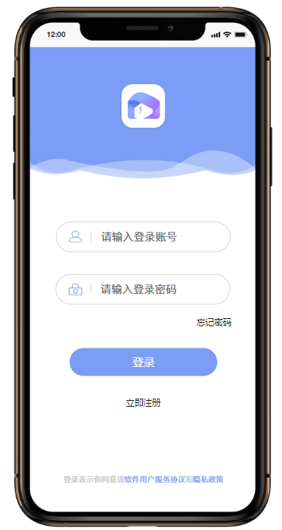
- 若没有账号，点击立即注册，进行账号注册
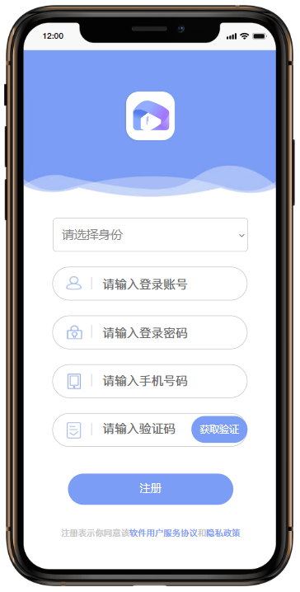
在选择身份部分，选择是想注册的账号身份是大学生还是博物馆管理员。然后输入手机号获取验证码，完成注册。
- 完成登录后，进入软件界面
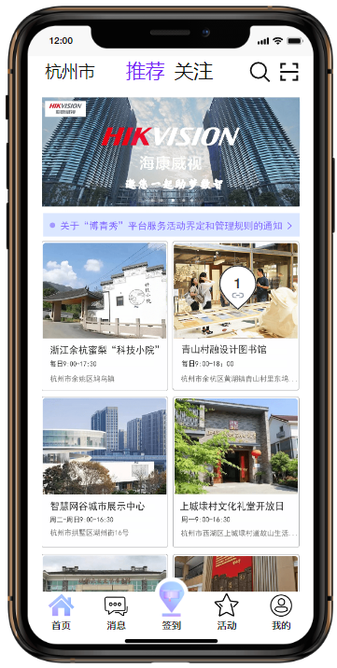
首页为一些博物馆发布的宣传信息，点击首页里的每一个小模块都可以查看详细信息
- 点击其中的一个小模块进行查看
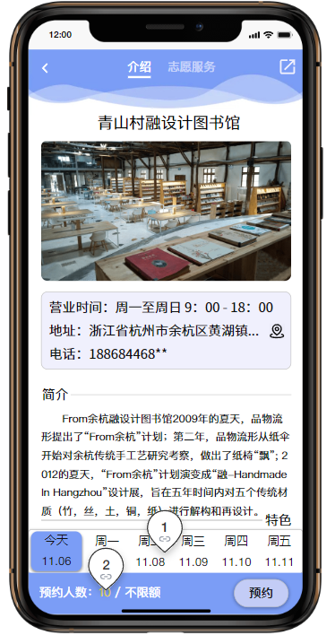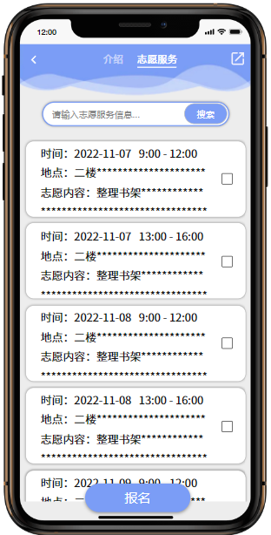

点进去某一个博物馆模块后的界面，里面有详细的内容信息，左图下面可以选择不同日期来查看预约人数，点击左图上面的志愿服务，可以进入到该界面查看，本志愿地点里相关的志愿服务信息时间段。
- 对话模块
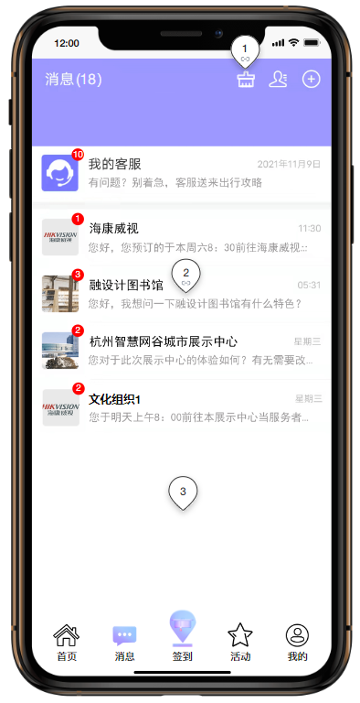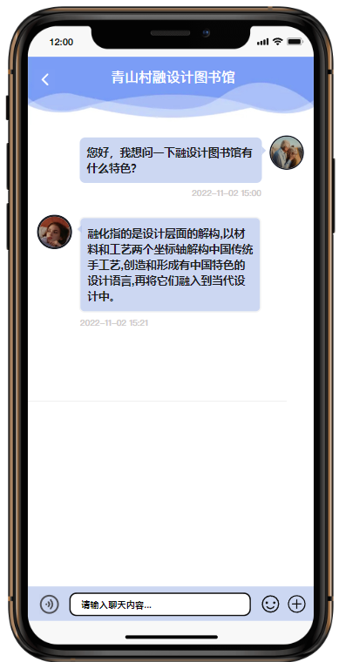
通过底部导航栏，选择消息，可以进入到对话模块，左图为当前的消息列表，右上角的小刷子为一键处理未读功能，点进去一个消息对话框之后，就可以进入右图的部分。在下面的消息框中输入消息，然后点击回车即可发送。
- 志愿签到模块
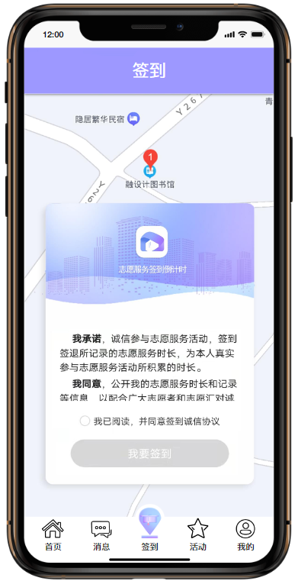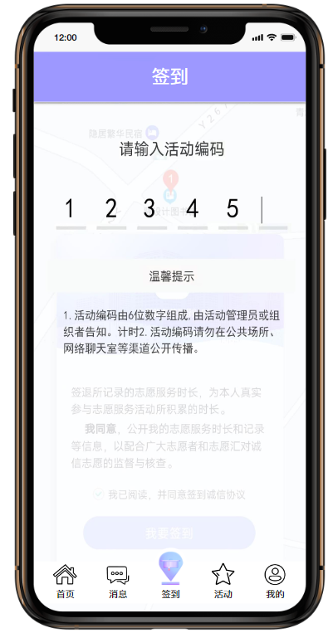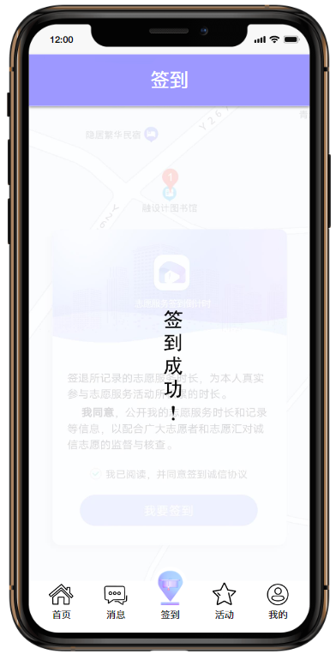
点击下册导航栏，首先进入左图第一张的界面，阅读协议之后并阅读，点击我要签到之后，在上方输入签到码，若在指定的时间和地理范围内，则完成签到，进入图三的状态。
- 活动模块
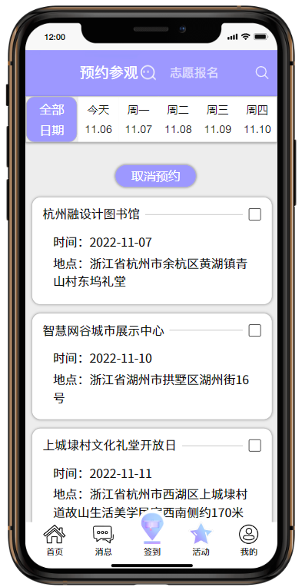
点击下侧导航栏，选择活动，点开后即可查看当前已经预约的活动，然后也可以选择不需要的活动进行取消预约。上侧一栏为时间，可以查看某个日期的预约活动。
- 我的模块
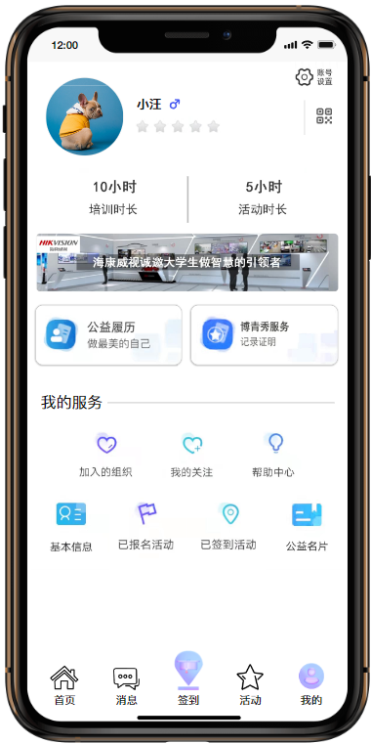
头像下方显示的是培训时间和活动时间，然后也可以查看一些加入的活动和已经签到的活动，还可以查看其他的个人信息。

